**1. จากนิยามความหมายของการประมวลผลแบบกลุ่มเมฆโดย NIST นิสิตคิดว่าการประมวลผลแบบกลุ่มเมฆ เหมือนบริการอะไรในโลกแห่งความเป็นจริง พร้อมอธิบายเหตุผลประกอบ**

1. เหมือนล็อคเกอร์ฝากสัมภาระในสระว่ายน้ำ ที่เมื่อคนที่มาใช้สระว่ายน้ำต้องการเก็บสัมภาระไว้ก็สามารถไปเช่าล็อคเกอร์จากผู้ดูแล ผู้ดูแลก็ให้กูแจล๊อกเกอร์มา เราก็สามารถใช้ล็อคเกอร์นั้นเก็บสัมภาระได้

**2. คุณลักษณะสำคัญของการประมวลผลแบบกลุ่มเมฆ ประกอบด้วยอะไรบ้างอธิบายมาพอสังเขป และ อธิบายให้เห็นว่า Gmail มีคุณลักษณะสำคัญของการประมวลผลแบบกลุ่มเมฆหรือไม่**

1. On-demand self-service - ผู้ใช้สามารถเข้าใช้งาน เช่น สมัคร / ยกเลิก ได้ด้วยตนเอง ไม่จำเป็นจะต้องรอผู้ให้บริการมากดยืนยันหรือทำอะไรให้
2. Broad network access - ผู้ใช้สามารถเข้าใช้งานได้หลากหลายรูปแบบ เช่น เข้าผ่านมือถือ คอมพิวเตอร์ หรือ แท็บเล็ต ผ่านระบบ Network
3. Resource pooling - ผู้ใช้สามารถ เพิ่ม-ลด ขนาดของทรัพยากรนั้น ๆ ได้ตามต้องการ แต่ละบริการก็จะต้องจ่ายเพิ่มเมื่อต้องการพื้นที่ที่ขนาดใหญ่ขึ้น
4. Rapid elasticity - ผู้ใช้สามารถ ใช้-ยกเลิก การใช้บริการได้ตลอดเวลาโดยไม่เสียค่าบริการ
5. Measured service - การใช้บริการจะคิดค่าบริการตามจริง หรือก็คือผู้ใช้สามารถเลือกได้ว่าจะใช้เท่าไหร่ และมีค่าใช้จ่ายเท่าไหร่สำหรับพื้นที่นั้น ๆ

Gmail มีคุณลักษณะสำคัญของการประมวลผลแบบกลุ่มเมฆ

1. On-demand self-service - ผู้ใช้สามารถสมัครสมาชิก Gmail ได้เลย
2. Broad network access - ผู้ใช้สามารถเข้าใช้งานใน account นั้น ๆ ได้หลายอุปกรณ์ มือถือ / คอมพิวเตอร์เป็นต้น
3. Resource pooling – ผู้ใช้สามารถเพิ่มขนาดของความจำใน Drive ได้ จากเดิมให้บริการ 15 GB เพิ่มเป็น 100 GB หรือมากกว่านั้น
4. Rapid elasticity – ผู้ใช้สามารถเข้าใช้งานได้ตลอดเวลา โดยที่ข้อมูลไม่ได้ถูกลบไปเมื่อไม่ใช้บริการ เมื่อกลับมาใช้บริการใหม่ก็จะสามารถใช้ข้อมูลนั้นได้ตามปกติ
5. Measured service – การใช้บริการจะคิดค่าบริการตามแพ็กเกจ รายเดือน / รายปี ตามที่ต้องการ เช่นต้องการพื้นที่ 100 GB จะเสียค่าบริการรายเดือนอยู่ที่ 70 บาท อยู่ที่ 700 บาท ผู้ใช้สามารถเลือกได้ตามความต้องการของตนเอง

**3. Microsoft Office 365 ถือว่าเป็น SaaS (Software as a Service) หรือไม่โดยให้เชื่อมโยงกับเรื่องของคุณลักษณะสำคัญของการประมวลผลแบบกลุ่มเมฆ**

Software as a Service (SaaS) คือ การที่ผู้ใช้ทั่วไปสามารถใช้ซอฟแวร์ที่ติดตั้งไว้บนเครือข่ายอินเทอร์เน็ตได้ โดยที่ตนเองไม่ต้องติดตั้งซอฟแวร์เหล่านั้นลงบนเครื่องของตนเอง แต่สามารถเข้าถึงซอฟแวร์ผ่านทางโปรแกรมเว็บเบราว์เซอร์ต่างๆ ได้บริการ

1. Microsoft Office 365 ถือว่าเป็น SaaS โดยที่ผู้ใช้ต้องสมัครสมาชิกเพื่อเข้าไปใช้งานได้ โดยไม่ต้องติดตั้ง Word , Excel , PowerPoint ในเครื่องเลย

**4. จากหัวข้อการแบ่งกลุ่มการประมวลผลแบบกลุ่มเมฆตามลักษณะขอบเขตการจัดการ หากมหาวิทยาลัยเนชั่นต้องการพิจารณาเลือกใช้การประมวลผลแบบกลุ่มเมฆ สำหรับการบริหารจัดการด้านการเรียนการสอนของมหาวิทยาลัยเนชั่นเอง นิสิตจะเลือกการประมวลผลแบบกลุ่มเมฆตามลักษณะขอบเขตการจัดการแบบไหน พร้อมอธิบายเหตุผลประกอบ**

1. Private Cloud เพราะการเรียนการสอนจะแบ่งออกเป็นห้อง ๆ โดยแต่ละห้องนั้น จะไม่สามารถ ดึงข้อมูลจากอีกห้องได้ และไม่มีความจำเป็นต้องดึงข้อมูลมา แต่ละวิชาไม่เหมือนกัน private cloud เหมาะสมที่สุดในการใช้งาน

**5. ความปลอดภัยของระบบคอมพิวเตอร์มีองค์ประกอบอะไรบ้าง พร้อมทั้งอธิบายองค์ประกอบแต่ละอัน**

1. ความลับ (Confidentiality) ข้อมูลใน Cloud จะต้องไม่มีใครสามารถเข้าไปดูได้ หากไม่ได้รับอนุญาตจากเจ้าของ Account นั้น
2. ความถูกต้องสมบูรณ์ (Integrity) ข้อมูลที่เก็บไว้ใน Cloud จะต้องตรงกับข้อมูลที่เราเตรียมไว้ก่อนจะนำเข้าไปเก็บไว้ โดยไม่มีการแก้ไขหรือแตกต่างจากเดิม
3. ความพร้อมใช้งาน (Availability) ข้อมูลใน Cloud จะต้องสามารถนำมาใช้หรือดาวห์โหลดได้ตลอดเวลา
4. ความเป็นส่วนตัว (Data Privacy) สิทธิในการเข้าถึงข้อมูล จำเป็นต้องได้รับสิทธิก่อนถึงจะสามารถ ดู แก้ไข หรือทำอะไรได้

**6. จากรูปภาพที่กำหนดให้**

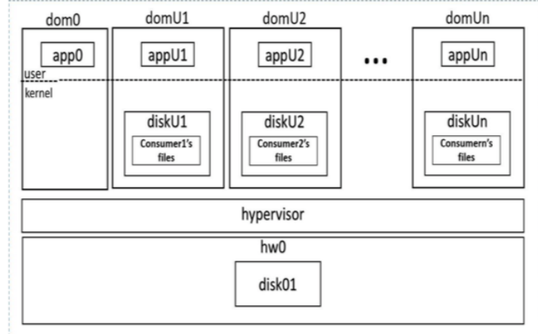

ให้นิสิตพิจารณาเกี่ยวกับประเด็นความปลอดภัยอะไร ที่สามารถเกิดขึ้นได้ใน IaaS public cloud ได้บ้าง พร้อมทั้งอธิบายเหตุผลประกอบ

* appU1-Un ที่ไม่หวังดีสามารถเข้าถึงข้อมูลได้โดยวิธีต่าง ๆ เมื่อมี appU1-Un นำข้อมูลขึ้นมาอยู่บน IaaS
* ถ้า appU1-Un สามารถ hack app0 ได้จะทำการลบหรือแก้ไข domUn ต่าง ๆ ได้
* ข้อมูลจาก diskU1-Un อาจเกิดความผิดพลาดเมื่อนำขึ้นไปอยู่บน disk01